管理体系审核记录表
过程与活动、  抽样计划 | 涉及  条款 | 受审核部门：财务部 主管领导：马彩芹 陪同人员：黄蓉玉 | 判定
 |  | 审核员：伍光华 温红玲（实习） 审核时间：2021.9.14
审核条款：
OMS: 5.3组织的岗位、职责和权限、6.2环境与职业健康安全目标、6.1.2危险源辨识与评价、8.1运行策划和控制、8.2应急准备和响应
岗位、职责和权限 | O5.3 | 财务部职责：  • 负责公司资金管理，质量、环境及职业健康安全管理体系运行的资金保障；  •负责负责公司财务工作；  •负责公司职业健康、环境体系运行的资金支持；  •负责实施公司财务工作管理，监督各项财务规章制度的执行；  •负责本公司存量资金的管理, 加速资金周转，提高资金使用效益；负责清理往来帐款。 | 符合
目标、方案 | O6.2 | 财务部的目标及考核情况  序号 目标 考核结果  1、资金提供及时率100% 100%  2、办公室固废每日一清； 每日一清  3、节能降耗数据统计每季度1次； 1  编制：马彩芹 批准/日期：黄蓉玉 2021.09.01 | 符合
危险源识别与评价 | O6.1.2 | 与负责人沟通：公司制订《危险源识别与评价控制程序》，分析检测部根据过程及工作特点对涉及的环境因素、危险源进行了识别和评价。  提供了职业健康安全危险源识别与评价表，涉及本部门的危险源包括：使用电器不当造成触电，吸烟乱扔烟头导致火灾，上下班途中交通危险，电器短路或使用时间过长散热不良，相关方进厂驾驶员违章驾驶、高空坠落。  用LEC法对识别的危险源进行评价，本部门不可接受风险：火灾、触电、车辆伤害，评价基本准确。 | 符合
运行的策划和控制 | O8.1 | 总经理指导办公室组织相关部门对服务实现、环境运行控制所需的过程及子过程的顺序和相互关系进行策划，并对服务提供的过程、重要环境因素、重大危险源有关的运行和活动进行控制，确保管理方针、目标、指标的实现。策划确定下列内容：a）应达到的质量、环境目标、职业健康安全指标要求；b）针对服务确定过程及重要环境因素、重大危险源，并建立销售服务所需要的文件，以及所需提供的资源和设施；c）依据服务实现过程和活动的特点，确定验证、确认、监视、测量和检验需求的活动以及接收准则；d）保存服务实现过程和活动满足规定要求的记录；  识别确定已纳入计划或新的开发、新的或修改的活动、产品和服务过程的环境因素：确定这些改变带来的具有、或可能具有重大影响的因素（重要环境因素、重大危险源）并建立控制的记录；确定运行控制的程序或建立新的目标和指标；对涉及到的间接重要环境因素通报给供方及合同方；建立应急准备与相应控制机制。  抽查资金经费计划和运用情况：如下图：  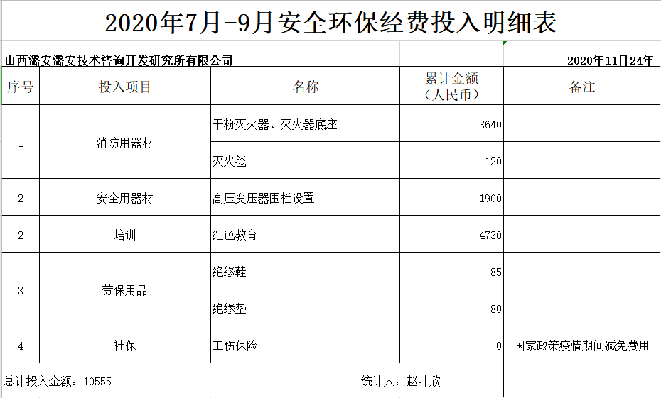  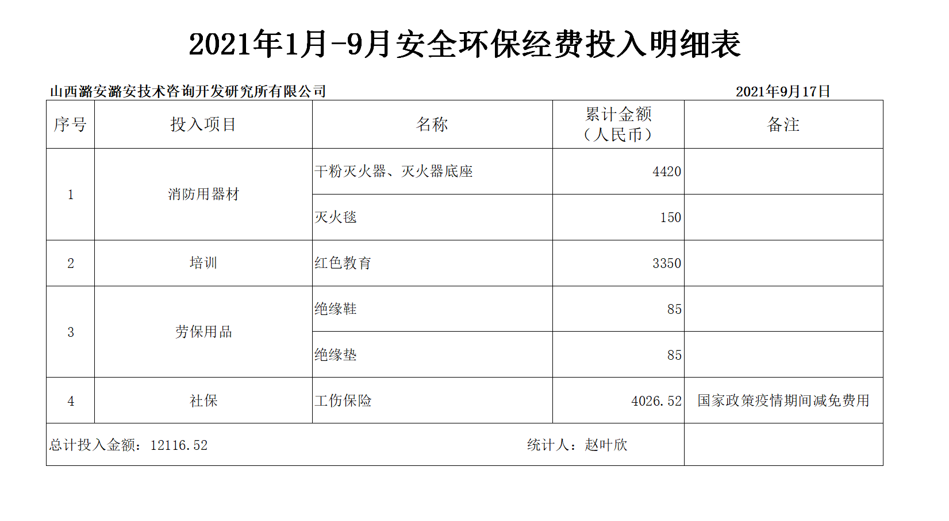  在风险控制方面策划了：风险和机遇控制程序、职业健康安全绩效检测控制程序管理制度、应急准备及响应程序等。  1、查看《环境检查记录表》。  检查时间：2021年8月28日  检查项目：办公废水、办公固废丢弃、水电消耗、安全检查、一般因素等。  检查情况：销售业务方面没有问题。  检查人员：马彩芹  2、查环境安全检查情况统计表  检查内容：办公室安全检查、办公室供电系统安全检查、办公室及办公区安全检查等。  检查结果及处理：生产现场安全问题，当即整改。  检查人：马彩芹  检查时间：2021年8月1日  3、查用电安全检查记录  检查时间：2021.9.1  检查内容：用电安全等7项。  检查结果：合格  检查人：马彩芹  4、查体系运行检查记录表  检查内容：疫情期间职业健康安全保护用品（口罩）发放情况、职业健康教育情况、临时用电情况、物品存放、固体废物分类情况、现场垃圾排放情况、办公楼固体废物分类处置情况、灭火器配置情况等。  检查人：马彩芹  检查日期：2021年9月11日  运行策划和控制符合要求； | 符合
应急准备和响应 | O8.2 | 提供《2021年应急救援预案演练计划》，有组织人员结构、人员组成、通讯联络、应急物资准备、应急处置程序、注意事项等。  编制：综合部 审批：邢英杰 时间：时间：2021年8月14日09时10分，  提供《火灾应急演练记录》，有演习项目：灭火、逃生自救，  地点：综合部，时间：2021年8月14日09时10分。  有演练过程记录，演练存在的问题及整改措施等。  记录人：赵红霞  有火灾应急响应演练评审，对演练中发现的问题要求整改。  评价人：邢英杰 时间：2021年8月14日  财务部参与了上述演练。 | 符合
说明：不符合标注N

